4.2透镜
【目标】（1）知道什么是凸透镜和凹透镜；
（2）知道透镜的主轴、光心、焦点、焦距；
（3）知道凸透镜和凹透镜对光线的作用。
【重点】透镜的主轴、光心、焦点、焦距；凸透镜和凹透镜对光线的作用。
【难点】理解凸透镜和凹透镜对光线的作用。

【要点1】 认识透镜
〖活动1〗观察课本的图4-11，图中列出的6种透镜在结构上有什么不同？按结构分类。
〖总结〗
1．凸透镜，特点是
2．凹透镜，特点是
【要点2】 辨别凸透镜和凹透镜
〖活动1〗分别通过凸透镜和凹透镜近看书上的字：
现象：通过凸透镜，看到的字是: ；
通过凹透镜，看到的字是: 。
〖活动2〗分别让平行光通过凸透镜和凹透镜：
现象：平行光通过凸透镜，将: ；
平行光通过凹透镜，将: 。
【要点3】平行光通过凸透镜和凹透镜后的光路图
（1）作出刚才活动2中看到的光路图

（2）透镜的相关名词：
①主光轴： ；
②光心O： ，经过光心的光线的传播方向 。
③焦点F： ；
凸透镜的焦点由实际光线相交而成，所以称为实焦点，
凹透镜的焦点由折射光线的反向延长线相交而成，所以称为虚焦点
④焦距f： ；
〖总结〗
1．凸透镜对光线具有 作用，称为 透镜；
2．凹透镜对光线具有 作用，称为 透镜。
〖思考〗如何测量凸透镜的焦距？凹透镜焦距又如何测量呢？
【要点4】透镜的奥秘
作图：三棱镜对光线的折射

〖总结〗
透镜可以看成是由多个 组合而成的，由于每个棱镜都会使光线向 偏折，所以凸透镜对光线有 作用，凹透镜对光线有 作用。
【要点5】如何理解透镜对光线的作用
    - 透镜对光线的会聚和发散作用应由折射光线和入射光线的比较来得出，即
更加靠近主轴---------会聚
折射光线在原入射光线的方向上
更加远离主轴---------发散
    - 焦距越小的透镜，会聚或发散作用越明显。
【自我检测】
1．在图中画出通过透镜的入射光线或折射光线．
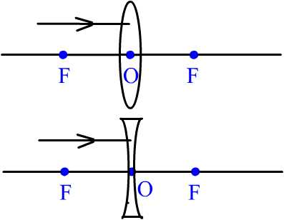
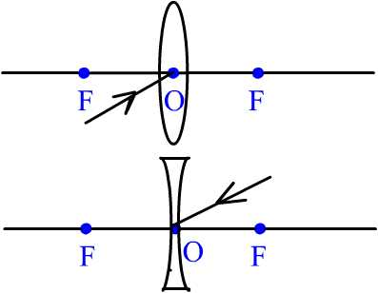
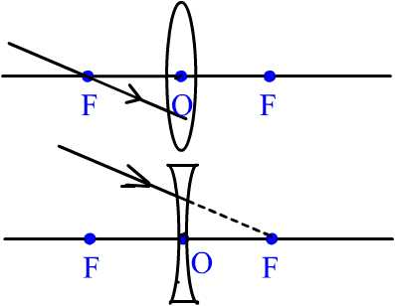

2．小明在学习的过程中产生了下面一些想法，请你判断这些想法的对错．
(1)不论是凸透镜还是凹透镜，经过光心的光线方向不改变．
(2)凸透镜两个焦点之间的距离叫焦距．
(3)凸透镜对光有会聚作用，所以通过凸透镜的光线一定相交于一点．
(4)放在凹透镜焦点上的光源，它发出的光线经过透镜后的折射光线会聚于主光轴．
3．如图所示，在方框内填入适当的透镜．
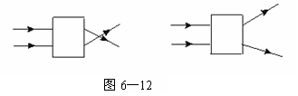
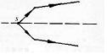

4．一块玻璃砖内有一个饼形气泡，如图所示，一束平行光线垂直地通过玻璃砖后将（ ）
A被发散 B被会聚 C还是平行光 D无法判断

